 | ОБЩИЕ ДАННЫЕ |  |  |  |  | Утверждаю:  Заместитель директора по техническим вопросам - главный инженер _________________ «____»_____________20___г.
 | ТЕХНОЛОГИЧЕСКАЯ КАРТА № 4  Демонтаж ответвления 0,38 кВ (0,4 кВ), выполненного СИП, от ВЛ-0,4 кВ с применением АГП |  |  |  | Норма времени, чел/час
 |  |  |  |  | 3,32
 | МЕРЫ И УСЛОВИЯ БЕЗОПАСНОГО ВЫПОЛНЕНИЯ РАБОТ
 | МЕРЫ БЕЗОПАСНОГО ВЫПОЛНЕНИЯ РАБОТ
Техническая документация |  |  | Меры безопасности |  |  |  | Опасные производственные факторы на рабочем месте:
Правила по охране труда при эксплуатации электроустановок (утв. Приказом Минтруда и соц защиты РФ от 15 декабря 2020 № 903н); Правила по охране труда при работе на высоте (утв. Приказом Минтруда России от 16.11.2020 г. №782н); Правила по охране труда при работе с инструментом и приспособлениями (Утв. приказом Минтруда и соц. защиты РФ от 27 ноября 2020 г. N 835н); СО 153-34.20.501-2003 Правила технической эксплуатации электрических станций и сетей РФ; СО 153-34.20.120-2003 Правила устройства электроустановок; РД 34.45-51.300-97 Объем и нормы испытаний электрооборудования; СО 153-34.20.505-2003 Инструкция по переключениям в электроустановках;  СО 153-34.03.603-2003 Инструкция по применению и испытанию средств защиты, используемых в электроустановках;  Порядок применения электрозащитных средств в электросетевом комплексе ПАО «РОССЕТИ». Требования к эксплуатации и испытаниям (СТО 34.01-30.1-001-2016); Инструкция по оказанию первой помощи при несчастных случаях на производстве – 1 шт. на каждого работающего; Правила по охране труда на автомобильном транспорте (утв. Приказом Минтруда и соц защиты РФ от 9 декабря 2020 г. N 871н.)  Сборник директивных указаний -2016 ч.1, 2 ПАО «РОССЕТИ» |  |  | 1. Работу под напряжением (РПН) выполняет по наряду-допуску специально подготовленный оперативный, оперативно-ремонтный, ремонтный персонал.  2. Работа производится в условиях достаточной освещенности рабочего места. Запрещается производить работу при:  - влажности окружающего воздуха более 85%;  - температуре окружающего воздуха ниже -15⁰ С и выше +40⁰С;  - скорости ветра более 9,5 м/с;  - при осадках;  - образовании гололёда на проводах и опоре;  - приближении грозы;  - выпадении капельной росы на конструкциях ВЛ и оснастке.  - при тумане, густом снеге при отсутствии визуальной связи между членами бригады  3. Изолировать следует все части электроустановки, находящиеся под напряжением, к которым может приблизиться работник на расстояние менее 350 мм, а также и другие части электроустановки, к которым возможно прикосновение токоведущими частями, находящимися под напряжением. |  |  |  | 1. Поражение электрическим током.  2. Получение травм при использовании инструментов и приспособлений.  3. Падение с высоты  Меры: использование средств индивидуальной защиты рук, глаз, открытых частей тела человека.
 | УСЛОВИЯ БЕЗОПАСНОГО ВЫПОЛНЕНИЯ РАБОТ  - Работу под напряжением (РПН) организует специально подготовленный административно-технический персонал с оформлением оперативной заявки.  - Перед выездом на рабочее место проверить укомплектованность бригады инструментом, приспособлениями, средствами защиты, удостоверениями по проверке знаний правил работы в электроустановках, аптечкой и комплектами спецодежды для защиты от воздействия электрической дуги для каждого члена бригады.  - Не допускать нарушения технологии и последовательности производства работ, указанных в данной технологической карте.  - Работу выполнять с применением защиты глаз и лица, средств защиты от падения с высоты (страховочная привязь, регулируемый строп ST2000, чехол защитный с ручками для регулируемого стропа, устройство для спуска пострадавшего с опоры).  - Визуально осмотреть опору на отсутствие дефектов линейной арматуры  - Специалисту, ответственному за безопасное производство работ с ПС не допускать установку и работу подъемника и его механизмов непосредственно под проводами ВЛ. |  |  |  |  |  | Мероприятия по пожарной безопасности:  1. Смазочные материалы, краски, растворители после применения закрыть крышкой, переносить в металлической таре.
Мероприятия по пожарной безопасности:
1. Смазочные материалы, краски, растворители после применения закрыть крышкой, переносить в металлической таре.
ОРГАНИЗАЦИЯ ВЫПОЛНЕНИЯ РАБОТ
Механизмы |  | Состав бригады
Автоподъемник (АГП) |  | Мастер V гр. по электробезопасности - выдающий наряд, специалист ответственный за безопасное производство работ с применением подъемников, ответственный руководитель работ (ОР5) - 1 чел.  Электромонтер по эксплуатации распределительных сетей не менее 4 разряда, не менее IV гр. по электробезопасности – рабочий люльки, производитель работ из числа оперативно-ремонтного персонала с правами допускающего (ПР4 - как производитель работ и Д – как допускающий) -1 чел.  Электромонтер по эксплуатации распределительных сетей не менее 3 разряда, не менее III гр. по электробезопасности - член бригады, рабочий люльки(ЧБ3) - 1 чел.  Водитель-машинист автовышки не менее 4 разряда, не менее II гр. по электробезопасности – член бригады (М2)-1 чел.  Всего: 3 чел. (минимальный состав)  Примечание: Допускается производство работ электромонтером ОВБ вместо электромонтера по эксплуатации распределительных сетей, в случае наличия допуска к выполнению данного вида работ.  Допускается выдача наряда- допуска и выполнение обязанностей ответственного руководителя работ главным инженером РЭС вместо мастера участка по ремонту энергетического оборудования, в случае наличия прав к выполнению данного вида работ.
Инструмент, приспособления, инвентарь |  | Материалы |  | Защитные средства
Транспортный полиспаст 1 шт.  Крюк транспортный изолированный «S» 3 шт.  Тяговый полиспаст с захватом  для натяжения провода_____________________ 1 шт.  Пояс вспомогательный 1 шт.  Полотно для раскладывания инструментов 1шт.  Кувалда 1 шт.  Прищепки для фиксации изоляции (малые) 24 шт.  Транспортный мешок дл.1,2 м 1 шт.  Транспортный мешок дл.0,4 м 2 шт.  Ограждение рабочего места 1 компл.  Нож монтера 1 шт.  Набор изолированного инструмента 1 компл.  Насадки изолированные короткие 1 компл.  Ключ «Т» для насадок 1 шт.  Распределительные клинья__________________1 компл.  Молоток 1 шт.  Лопата штыковая 1 шт.  Трамбовка 1 шт.  Бачок для воды 1 шт.  Мыло туалетное 1 шт.  Полотенце личное 3 шт.  Аптечка медицинская 1 шт.  Переговорное устройство (р/станция) 1 компл.  Пассатижи универсальные 1шт.  Клещи электроизмерительные универсальные 1 шт.  Раскрепляющее устройство 1 компл. Лазы (когти) монтерские 2 пары.  Гигрометр________________________________ 1шт.  Анемометр________________________________1 шт.  Прибор для контроля температуры окружающей среды____________________________________ 1 шт.  Видеорегистратор__________________________1шт. |  | Комплект промежуточной подвески ES1500E________________________1 шт.  Лента______________________________2 шт.  Скрепа NC20________________________2 шт.  Стяжные хомуты E260________________2 шт. |  | Минимальный набор СИЗ согласно норм и характеру выполняемой работы, в т.ч. СИЗ персонала с правами допускающего:  Комплект термостойкой одежды и других СИЗ, согласно норм и сезону работы на каждого работающего___________________________1 комп.  Каска термостойкая с защитным щитком на кажд. раб_______________________1 шт  Перчатки диэлектрические класс 00 _ 2 компл.  Боты диэлектрические _1 пара  Страховочная привязь _ 2 шт.  Перчатки кожаные защитные _ _2 пары.  Перчатки х/б _2 пары.  Наброс на провода ВЛ _ 1 шт.  Изолирующие покрывало 500*400 мм. с липучками _ 8 шт.  Оболочка изолятора защитная __ 7 шт.  Плакаты безопасности переносные________________________________ 1 компл.  Плакаты безопасности «Работа под напряжением.  Повторно не включать!» _2 шт.  Наброс на провода______________________________________________________1 шт.

ОРГАНИЗАЦИОННЫЕ МЕРОПРИЯТИЯ, ПОДГОТОВКА РАБОЧЕГО МЕСТА, ТЕХНОЛОГИЯ ПРОИЗВОДСТВА РАБОТ
Организационные мероприятия перед производством работ |  | Исполнители |  |  | Трудозатраты, чел/мин | Примечания
1 | Получить задание от административно-технического персонала на Демонтаж ответвления 0,38 кВ (0,4 кВ), выполненного СИП, от ВЛ-0,4 кВ с применением АГП | ВН5 | ПР4 |  | 5
2 | В случае если рабочее место было обследовано выдающим наряд заблаговременно:  - Получить у выдающего наряд наряд-допуск на производство работ  под напряжением. Получить целевой инструктаж от выдающего наряд  и оформить получение в наряде - допуске целевого инструктажа лица,  от выдающего наряд-допуск производителю работ. Зарегистрировать наряд  у диспетчера района ОДГ РЭС (ОДС).  В случае если рабочее место не обследовалось:  - наряд – допуск оформляется на месте производства работ. Получить целевой инструктаж от выдающего наряд и оформить получение в наряде - допуске целевого инструктажа лица, от выдающего наряд-допуск производителю работ. Зарегистрировать наряд у диспетчера района ОДГ РЭС (ОДС) (выполнение данного действия необходимо осуществить после п. №5) | ВН5 | ПР4 |  | 10
3 | Получить ключи от РУ-0,4кВ КТП (ЗТП, РТП, БКТП) у ответственного за хранение ключей от электроустановок |  | ПР4 |  | 3,5
4 | Подготовить приспособления, инструмент, средства защиты, проверить их исправность. Получить комплектующие, при необходимости их расконсервировать. Погрузить в автомашину. |  | ПР4 | ЧБ3 | 20
5 | После прибытия на место провести обследование места выполнения работ. Визуально осмотреть состояние опоры, проводов и арматуры на которой предстоит работать.  Произвести осмотр двух смежных опор, проводов и арматуры. Принять решения о возможности безопасного проведения работ. | ВН5 | ПР4 | ЧБ3 | 5
Подготовка рабочего места и допуск |  | Исполнители |  |  | Трудозатраты, чел/мин | Примечания
6 | Сообщить диспетчеру района ОДГ РЭС (ОДС) о необходимости установки запрещающего плаката «Работа под напряжением. Повторно не включать!» в РУ 0,4кВ на привод коммутационного аппарата, который может автоматически разорвать цепь подключенной к нему линии. Запрос разрешения установки плаката «Работа под напряжением. Повторно не включать!» в РУ-0,4кВ КТП (ЗТП, РТП, БКТП) у диспетчера района ОДГ РЭС (ОДС). |  | Д4 |  | 4
7 | Установить плакат и сообщить дежурному диспетчеру района ОДГ РЭС (ОДС) об установке плаката «Работа под напряжением. Повторно  не включать!» в РУ-0,4кВ КТП (ЗТП, РТП, БКТП). |  | Д4 |  | 1
8 | После установки плаката, «Работа под напряжением. Повторно  не включать!», запросить у диспетчера района ОДГ РЭС (ОДС) разрешение на подготовку рабочего места и допуск к работе. |  | Д4 |  | 1
9 | Оградить рабочее место, установить плакаты безопасности. Разложить средства защиты, такелажные средства, приспособления, инструменты и инвентарь на месте выполнения работы. Проверить исправность и комплектность средств защиты, инструментов и приспособлений. |  | Д4 (ПР4) | ЧБ3 | 5
10 | Проверить подготовленное рабочее место. |  | Д4 (ПР4) |  | 4
11 | Оформить проверку рабочего места в наряд-допуске заполнением графы «Рабочее место подготовлено. Под напряжением остались:» и подтвердить готовность подписями. |  | Д4 |  | 1
12 | Проведение целевого инструктажа допускающим – ответственному руководителю работ, производителю работ, членам бригады:  - Озвучить номер наряда, распоряжения состав бригады и  содержание работы.  - Проверить удостоверения  - Проверить самочувствие членов бригады  - Зачитать содержание наряд-допуска  - Указать границы рабочего места  - Проверить наличие спецодежды и касок.  - Показать ближайшие токоведущие части, к которым приближаться запрещено, работа на которых не предстоит.  - Указать бригаде, что работа производится под напряжением методом в «контакте».  - Дать исчерпывающие указания в целях предотвращения поражения электрическим током.  - Провести опрос бригады.  Оформить проведение целевого инструктаж в наряде-допуске. |  | Д4 (ПР4) | ЧБ3 | 7
13 | Целевой инструктаж ответственного руководителя работ- производителю работ, членам бригады:  - Проверить самочувствия бригады  - Озвучить содержание наряд-допуска.  - Дополнить целевой инструктаж допускающего (при необходимости), в части границы рабочего места, мер безопасности для защиты от наведенного напряжения  - Указать границу рабочего места  - Показать ближайшие к рабочему месту оборудование и токоведущие части ремонтируемого и соседних присоединений, к которым приближаться запрещено независимо от того, находятся они под напряжением или нет.  - Дать четкие указания по технологии безопасного проведения работ, использованию грузоподъемных машин и механизмов, инструмента и приспособлений.  - Провести опрос бригады.  - Оформить проведение целевого инструктаж в наряде-допуске;  Целевой инструктаж производителя работ- членам бригады:  - Проверить самочувствия бригады  - Зачитать содержание наряд-допуска.  - Указать границу рабочего места  - Показать ближайшие к рабочему месту оборудование и токоведущие части ремонтируемого и соседних присоединений, к которым приближаться запрещено независимо от того, находятся они под напряжением или нет.  - Дать указания о соблюдении мер безопасности по наложению и снятию изоляции.  - Дать расширенные указания по технологии безопасного проведения работ, использованию инструмента и приспособлений, сохранности на рабочем месте: ограждений, плакатов безопасности  - Провести опрос бригады.  - Озвучить задачи каждого члена бригады и меры безопасности по их выполнению, в том числе по безопасному использованию средств защиты и правильного их применения.  - Оформить проведение целевого инструктаж в наряде-допуске. | ОР5 | Д4 (ПР4) | ЧБ3 | 7
14 | Зарегистрировать ежедневный допуск в таблице наряда-допуска «Ежедневный допуск к работе и ее окончание» |  | Д4 (ПР4) |  | 1
15 | Сообщить диспетчеру района ОДГ РЭС (ОДС) о подготовке рабочего места и допуске к работам. |  | Д4 (ПР4) |  | 1
Технология производства работ |  | Исполнители |  |  | Трудозатраты, чел/мин | Примечания
16 | До начала работ визуально убедиться в исправности всех механизмов, металлоконструкций, приборов и устройств безопасности и других частей подъемника. После осмотра подъемника, перед пуском его в работу, убедиться в соблюдении требуемых габаритов приближения, опробовать все механизмы на холостом ходу и проверить исправность действия: механизмов подъемника; приборов и устройств безопасности; тормозов; гидросистемы и электросистемы. | ОР5 |  | М2 | 13 | 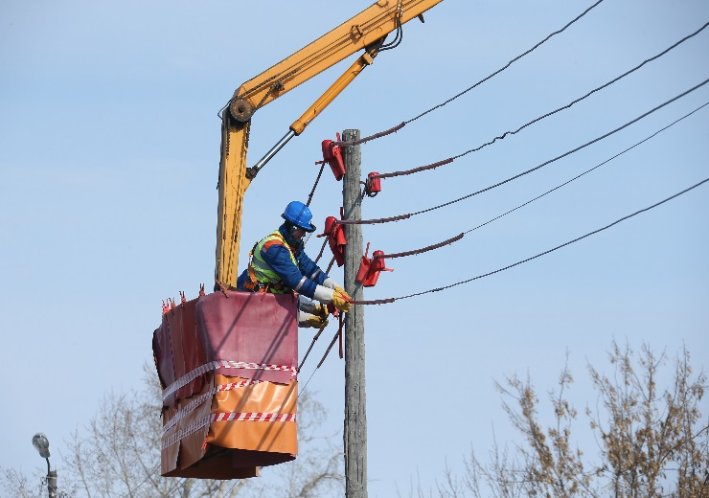
17 | Специалист ответственный за безопасное производство работ с применением подъемника:  1. Определяет место и указывает машинисту место установки АГП для выполнения работ с соответствием устанавливаемого подъемника условиям ремонтных работ по грузоподъемности, высоте подъема и вылету;  2. Обеспечивает безопасное расстояние от линий электропередачи, мест движения городского транспорта и пешеходов, а также безопасных расстояний приближения подъемников к строениям и местам складирования строительных конструкций и материалов;  3. Обеспечивает соблюдение условия установки и работы подъемника вблизи откосов котлованов;  4. Обеспечивает мероприятия по безопасному производству работ на участке, где установлен подъемник (ограждение строительной, монтажной площадок или ремонтной зоны и т.п.). | ОР5 |  | М2 | 10
18 | Перед началом работы АГП необходимо заизолировать все токопроводящие (металлические) части ее рабочей платформы, которыми возможно прикосновение к токоведущим частям ВЛ во время работы. |  | ПР4 | 1ЧБ3 | 8
19 | Выставить автовышку на все предусмотренные заводом изготовителем опоры (аутригеры) и заземлить (при необходимости положить инвентарные подкладки). Установку автовышки производит машинист.  Произвести запись в путевом листе машиниста и вахтенном журнале автовышки. | ОР5 |  | М2 | 17
20 | Закрепить на бортах корзин (люльки) транспортные мешки с изоляцией, приспособлениями, инструментами, на дно корзины (люльки) положить и закрепить расходные материалы, инструменты. | ОР5 | ПР4 | 1ЧБ3 | 5
21 | Проверить отключенное положение вводного коммутационного аппарата в ВЩУ здания. |  |  | ЧБ3 | 1
22 | Встать на дно люльки, закрепиться стропом страховочной привязи.  -произвести подъем АГП на необходимую для производства работ высоту. Для наложения изоляции (при необходимости) производителю работ разрешается подниматься в люльке вместе с членом бригады, при этом член бригады должен действовать только по команде производителя работ, а сам производитель работ обязан сообщать о своих действиях члену бригады. Ответственный руководитель работ ведет надзор и координирует действия персонала, находящегося в люльке подъемника.  Дополнительно помимо основных средств защиты надеть диэлектрические перчатки класса 00 и защитные кожаные перчатки.  Установить и зафиксировать изолирующие покрытия на токоведущие части, заземленные металлоконструкции, к которым возможно прикосновение начиная с ближайших. При установке изолирующих покрытий запрещается приближение к токоведущим частям не защищенными частями тела на расстояние менее 350 мм | ОР5 | ПР4 | 1ЧБ4 | 15 | 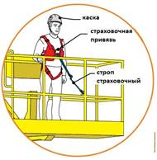
23 | Отвести корзину от токоведущих частей электроустановки на безопасное расстояние не менее 1,5 метра. Опустить люльку в рабочее положение, открыть запорное устройство, отстегнуть страховочную привязь, выйти из люльки. И выполнить обратный подъем корзины с членом бригады. (данный пункт выполняется в случае если производитель работ осуществлял подъем в корзине совместно с членом бригады) | ОР5 | ПР4 | 1ЧБ4 | 3 | 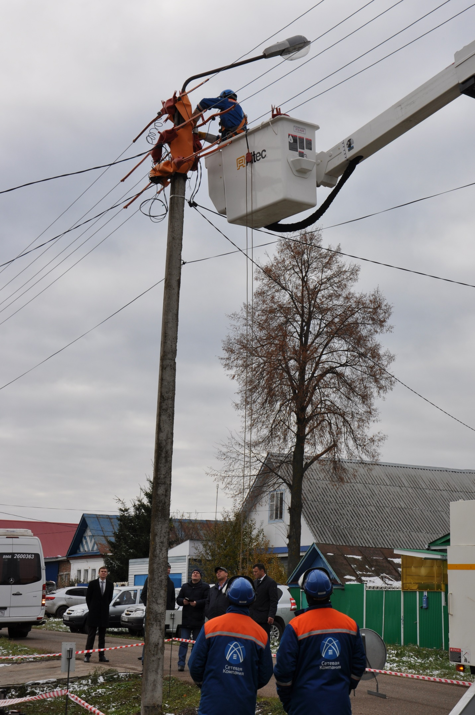
24 | Присоединить зажим устройства для отпускания провода СИП. | ОР5 | ПР4 | ЧБ3 | 2
25 | Демонтировать зажимы от ВЛ 0,4кВ ответвления 0,38 кВ (0,4кВ), выполненного СИП на опоре. | ОР5 | ПР4 | ЧБ3 | 4
26 | Демонтировать анкерный зажим СИПа ответвления на опоре. | ОР5 | ПР4 | ЧБ3 | 2
27 | При помощи специального устройства и транспортного полиспаста отпустить демонтированный провод СИП с опоры на землю. | ОР5 | ПР4 | ЧБ3 | 2
28 | Снять изолирующие покрытия на опоре последовательно с «верху-вниз» с изоляторов, проводов, тела опоры. | ОР5 | ПР4 | ЧБ3 | 5
29 | Отвести корзину от токоведущих частей электроустановки на безопасное расстояние не менее 1,5 метра. Опустить люльку в рабочее положение, открыть запорное устройство, отстегнуть страховочную привязь, выйти из люльки, разгрузить инструменты, приспособления и средства защиты.  Снять с бортов корзины (люльки) АГП изолирующие покрытия. Установить автовышку в транспортное положение. | ОР5 | ПР4 | ЧБ3 | 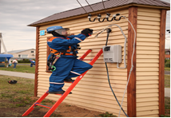  8
30 | Установить лестницу и демонтировать провода с портала здания. |  | ПР4 | ЧБ3 | 5
31 | Оформить в наряде-допуске окончание работы |  | ПР4 | ЧБ3 | 5
Организационные мероприятия по завершению работ |  | Исполнители |  |  | Трудозатраты, чел/мин | Примечание
32 | Очистка изоляционных покрытий, средств защиты, инструментов, приспособлений и укладка в места их хранения при транспортировке. | ОР5 | ПР4 | ЧБ3 | 10
33 | Снять установленное бригадой временное ограждения, переносные плакаты безопасности без приближения к находящимся под напряжением токоведущим частям электроустановки на расстояние менее указанного в таблице 1 Правил по охране труда при эксплуатации электроустановок |  |  | 1ЧБ3 | 5
34 | Удалить бригаду с рабочего места. | ОР5 | ПР4 |  | 1
35 | Запрос разрешения на снятие плаката «Работа под напряжением. Повторно не включать!» у диспетчера района ОДГ РЭС (ОДС) и снятие плаката. (оформить в оперативном журнале) |  | ПР4 |  | 1
36 | Закрыть наряд-допуск и сообщить диспетчеру района ОДГ РЭС (ОДС) о полном окончании работ. (оформить в бланке наряда-допуска; в оперативном журнале) | ОР5 | ПР4 |  | 2

Технологические указания |  | Приемо-сдаточные испытания
Контролируемые параметры | Норма | Характеристика | Норма
 | - | -
Разработано: ______________________ ____________________ «____»_____________20___г. ____________________
Должность подпись дата Ф.И.О.
Согласовано: ______________________ ____________________ «____»_____________20___г. ____________________
Должность подпись дата Ф.И.О.

